**Projeto Integrador Transdisciplinar**

**em Engenharia de Software I.**

**Nome:** Ewerton de Souza Pereira

**RGM: 23076836**

|  |
| --- |
| ID:18273231 |
| Título: Loja virtual de *cupcakes* |
| Requerente: Doce Magia |
| Ação: Desenvolver um APP para uma loja virtual |
| **Comentários:** |
| Critérios de aceitação: Um APP que ofereça um sistema de compras e vendas, com gerenciamento de Usuários e com apresentação agradável |
| Regras de negócio: Sistema deverá |
| Requisito não funcional: |
| Prioridade:  [ ] A  [ ] B  [ ] C  [ ] D  [ ] E |
| Pontos de história:  1 – Esforço Muito Baixo  2 – Esforço Baixo  3 – Esforço Médio  4 – Esforço Alto  5 – Esforço Muito Alto |

Histórias dos usuários

|  |  |  |  |
| --- | --- | --- | --- |
| **ID** | **História do Usuário** | **Estimativa em pontos** | **Prioridade** |
| 1 | Como Usuário quero ver as todos os produtos organizados e categorizados. | 2 | B |
| 2 | Como Usuário cadastrado quero comprar o cupcake online e receber na minha casa. | 3 | A |
| 3 | Como Usuário cadastrado quero ter um histórico com as minha compras | 2 | C |
| 4 | Como Gerente quero ter uma visão de quais os itens que mais estão sendo vendidos | 5 | C |
| 5 | Como Gerente quero ter uma visão do estoque dos produtos | 1 | A |
| 6 | Como entregador quero ter saber qual pedido devo entregar | 4 | B |
| 7 | Como Gerente da Produção quero saber quais produtos estão sendo vendidos | 2 | C |
| 8 | Como Usuário quero saber quais são as promoções. | 1 | D |
| 9 | Como Usuário quero um sistema de pagamento dentro da APP | 4 | A |
| 10 | Como Gerente quero saber o estoque dos insumos | 3 | B |
| 11 | Como Usuário quero saber quando meu pedido vai ser entregue. | 4 | B |
| 12 | Como Almoxarife que saber quando o estoque estiver acabando | 1 | B |
| 13 | Como Usuário que ter um APP quero ver os produtos com imagens | 2 | B |
| 14 | Como Usuário que ver o APP do meu celular | 4 | C |
| 15 | Como Gerente quero extrair relatórios do sistemas | 1 | E |

Mapa de afinidade das histórias dos usuários

Backlog de produto priorizado

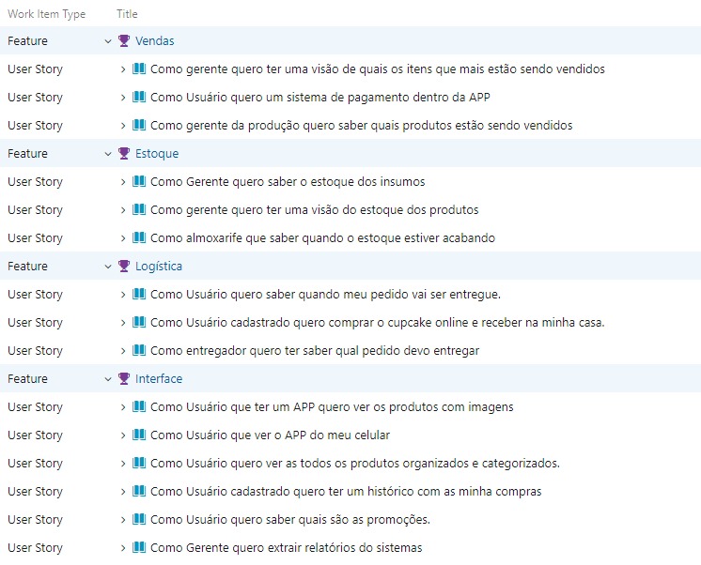

Requisitos das histórias e tarefas.

* Vendas

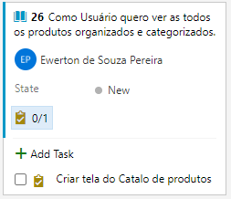 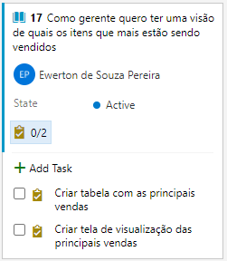 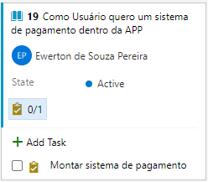

* Estoque

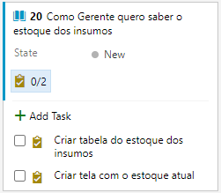 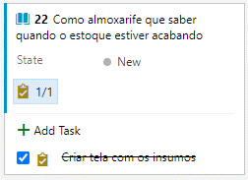 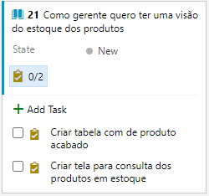

* Logística

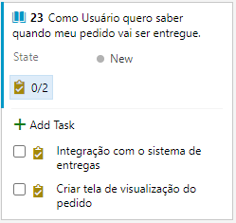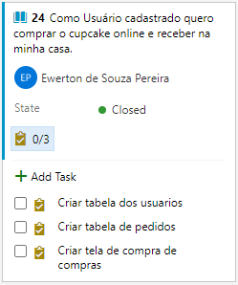 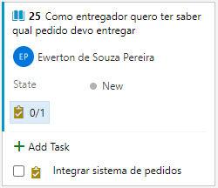

* Interface

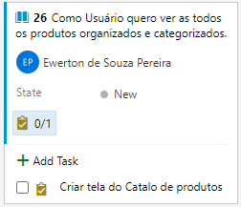 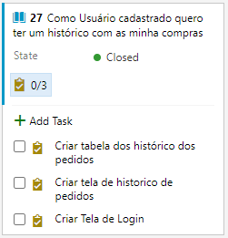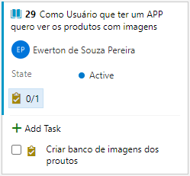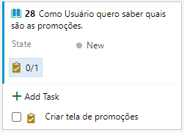 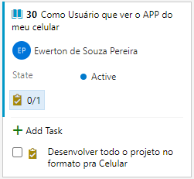 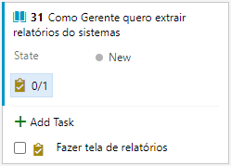

Sprint Review.

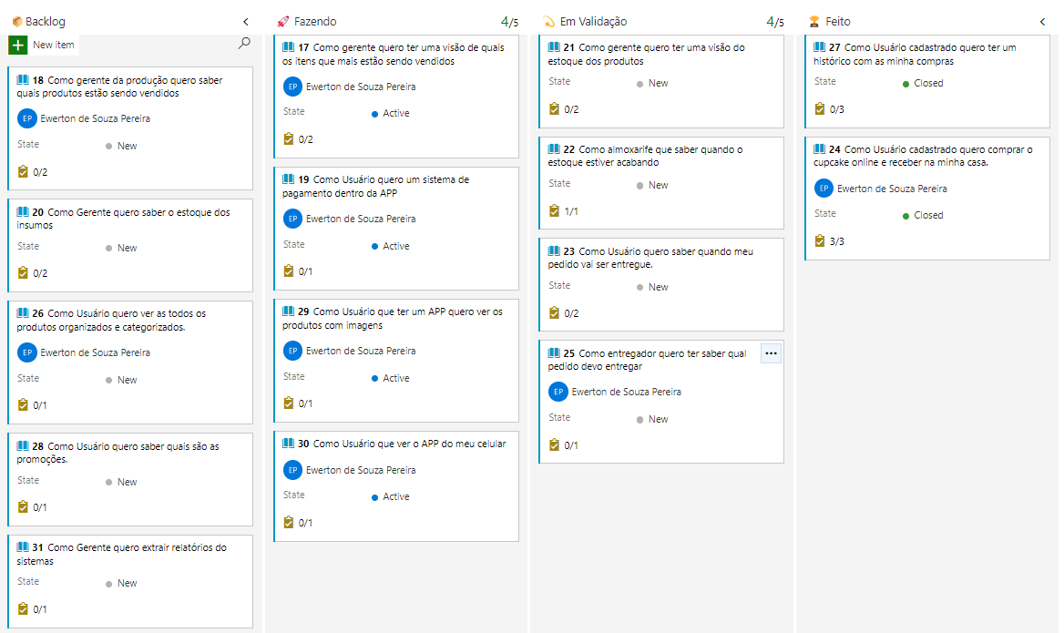

Diagrama de caso de uso geral

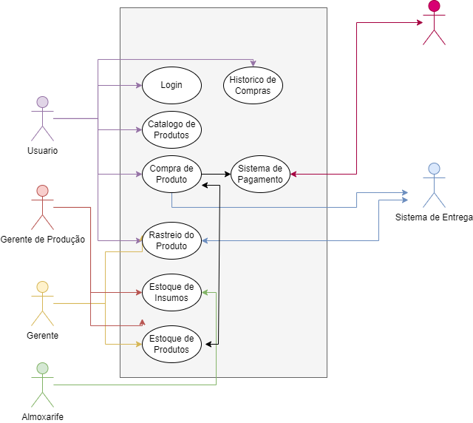

Casos de uso expandidos

|  |
| --- |
| Caso de Uso: Login do Usuário |
| Descrição Geral: Inicia quando o usuário está na plataforma e deseja fazer o login |
| Atores: Usuário |
| Pré-Condições: Estar em qualquer página da plataforma |
| Fluxo Básico:  1- Usuário clica no ícone de login  2- Escolhe a opção de login  3- Insere o email  4- Insere a Senha  5- Clica no botão de login  6- Aguarda a confirmação visual de sucesso. |
| Fluxo alternativo:  1- Usuário erra a senha   1. Aparece a confirmação visual de senha errada |

|  |
| --- |
| Caso de Uso: Usuário faz uma compra |
| Descrição Geral: Inicia quando o usuário está na plataforma e deseja fazer uma compra |
| Atores: Usuário |
| Pré-Condições: Estar em qualquer página da plataforma e estar logado |
| Fluxo Básico:  1- Entra na página de catálogo de produtos  2- Seleciona qual produto deseja compra e adiciona no carrinho  3- Selecionar o endereço de entrega  4- Selecionar forma de pagamento  5- Aguarda a confirmação visual de sucesso.  6- Visualiza os detalhes da compra. |
| Fluxo alternativo:  1- Usuário quer adicionar mais itens no carrinho  1- Retorna a página de catálogo de produtos  2- Usuário seleciona o produto |

|  |
| --- |
| Caso de Uso: Usuário consulta histórico de produtos |
| Descrição Geral: Inicia quando o usuário está na plataforma e deseja consultar histórico de compras |
| Atores: Usuário |
| Pré-Condições: Estar em qualquer página da plataforma e estar logado |
| Fluxo Básico:  1- Usuário acessa seu perfil  2- Seleciona a categoria histórico de compras  3- Visualiza o histórico. |
| Fluxo alternativo: |

|  |
| --- |
| Caso de Uso: Usuário consulta o rastreio do seu pedido |
| Descrição Geral: Inicia quando o usuário está na plataforma e deseja visualizar o rastreio do seu pedido |
| Atores: Usuário |
| Pré-Condições: Estar em qualquer página da plataforma e estar logado |
| Fluxo Básico:  1- Usuário acessa seu perfil  2- Seleciona a categoria histórico de compras  3- Visualiza o histórico.  4- Seleciona o pedido que está querendo rastrear  5- Seleciona a opção Rastreio  6- Visualiza o histórico de movimentação do pedido |
| Fluxo alternativo: |

|  |
| --- |
| Caso de Uso: Gerente consulta estoque de insumos |
| Descrição Geral: Inicia quando o Gerente está na plataforma e deseja visualizar o estoque de insumos |
| Atores: Gerente, Gerente de Produção |
| Pré-Condições: Estar em qualquer página da plataforma e estar logado |
| Fluxo Básico:  1- Gerente acessa a página de Administração  2- Seleciona a Estoque de Insumos  3- Visualiza o Estoque. |
| Fluxo alternativo: |

|  |
| --- |
| Caso de Uso: Gerente consulta estoque de produtos |
| Descrição Geral: Inicia quando o Gerente está na plataforma e deseja visualizar o estoque de insumos |
| Atores: Gerente, Gerente de Produção |
| Pré-Condições: Estar em qualquer página da plataforma e estar logado |
| Fluxo Básico:  1- Gerente acessa a página de Administração  2- Seleciona a Estoque de Produtos  3- Visualiza o Produtos em estoque. |
| Fluxo alternativo: |

Diagrama de classes

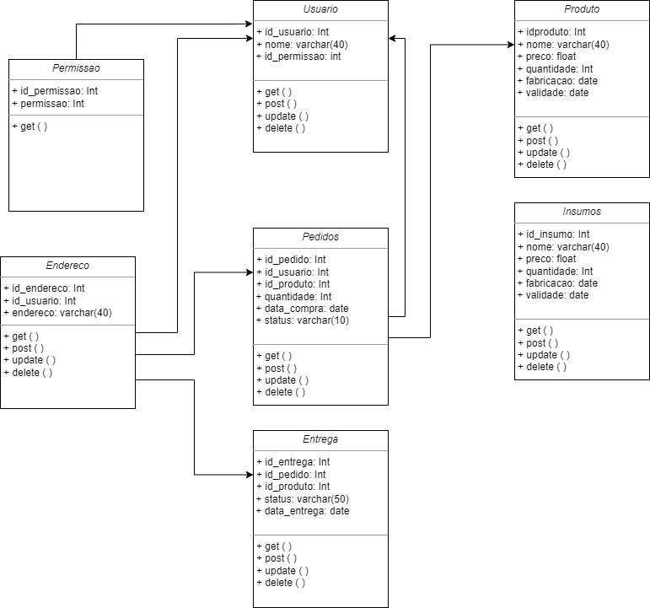

Diagrama de sequência

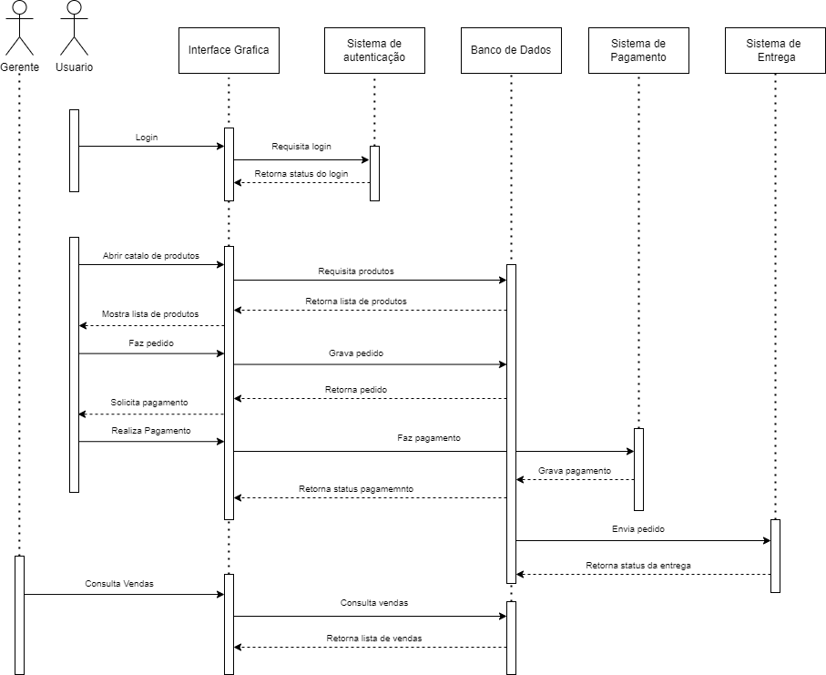

Mockup/wireframe

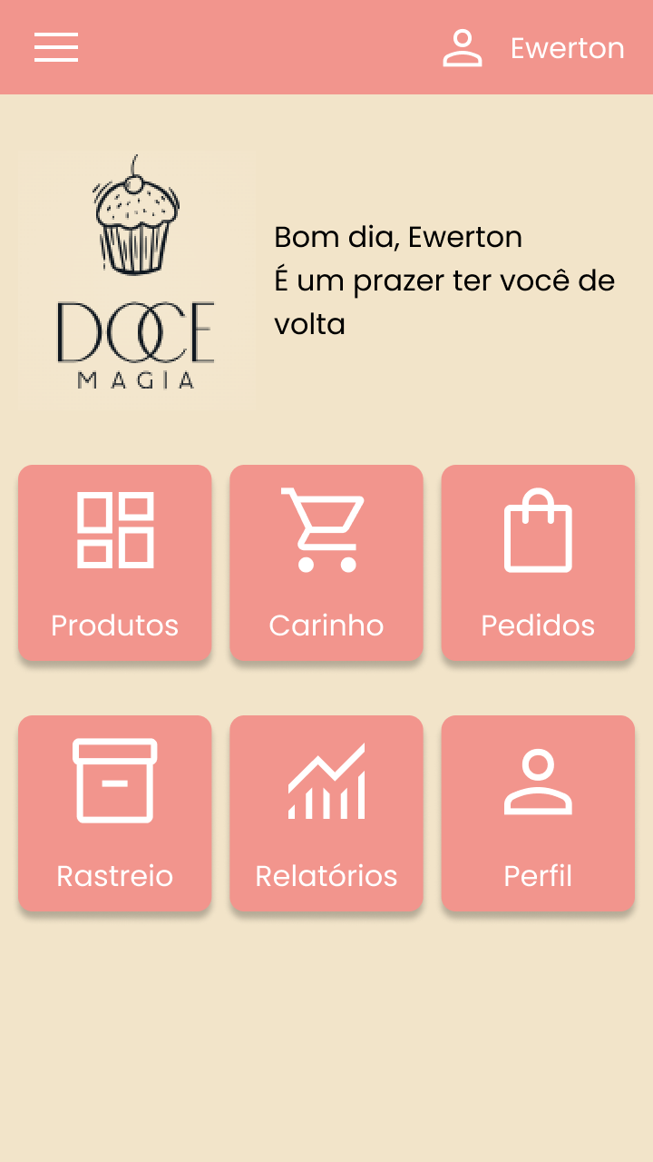 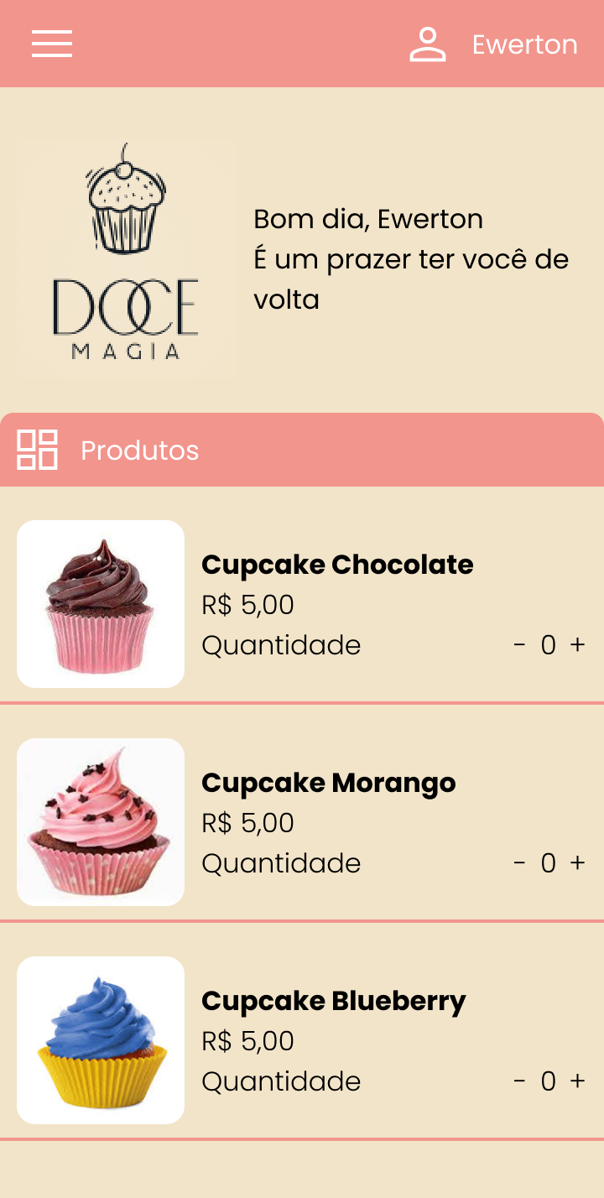 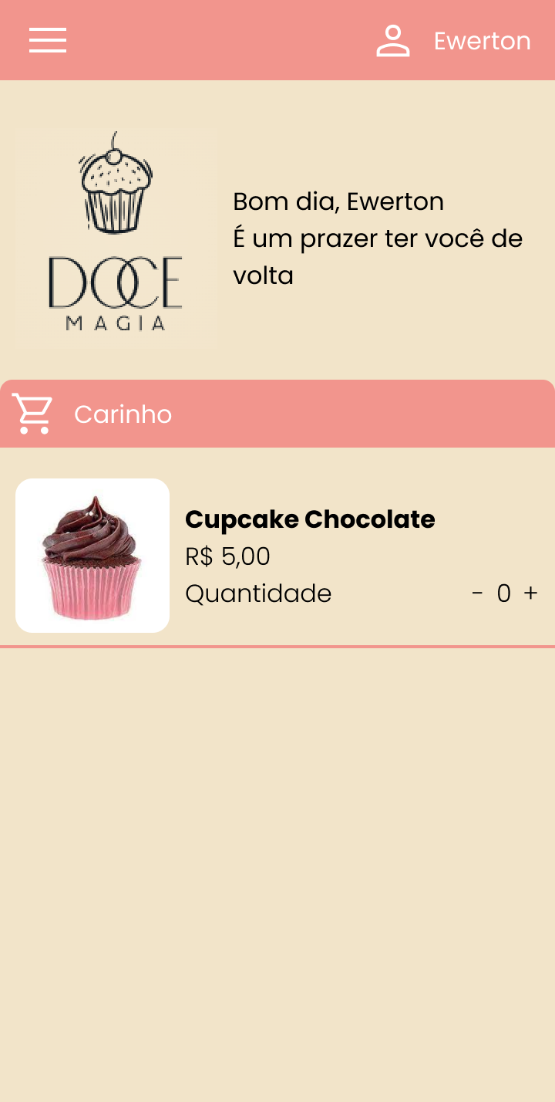

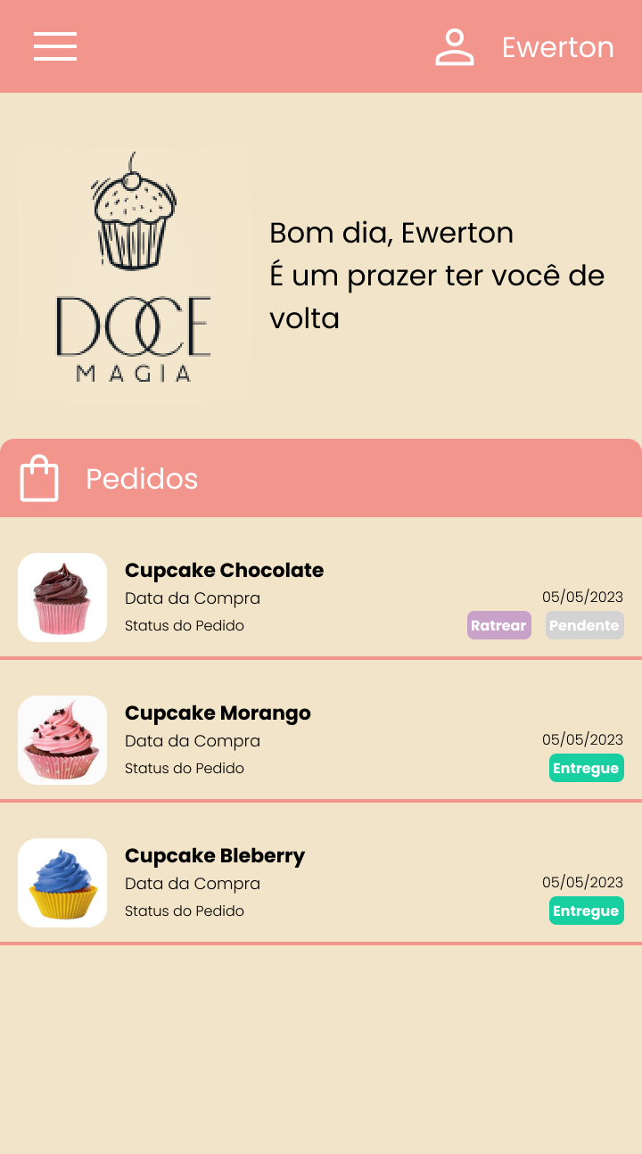 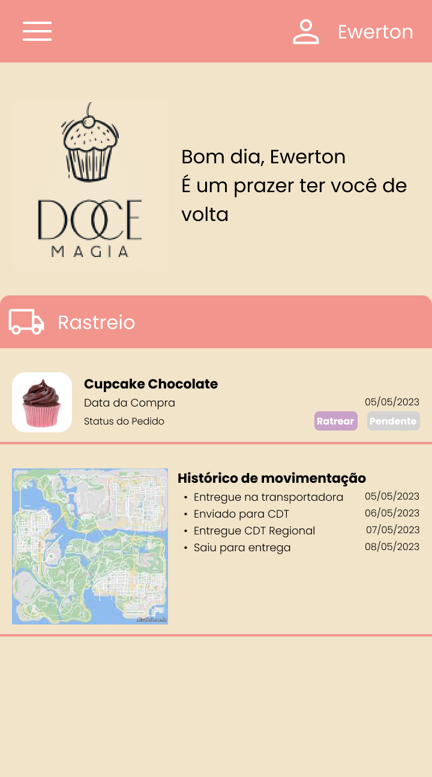 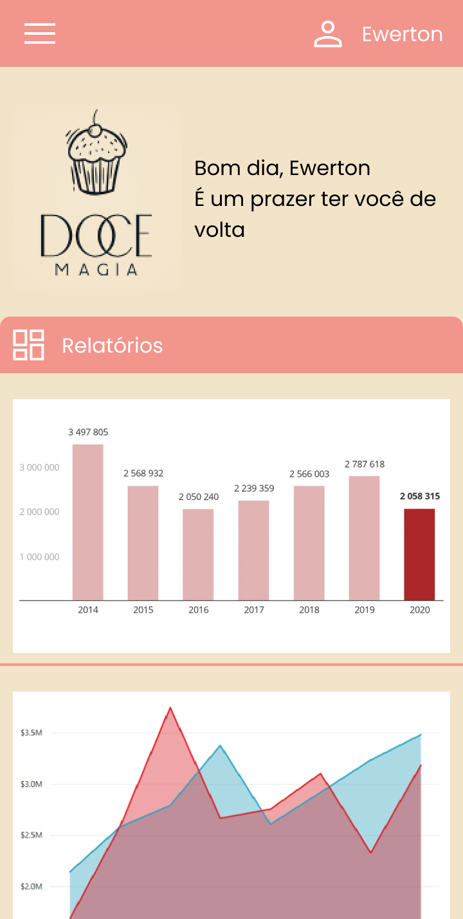

Link do Projeto: <https://www.figma.com/file/wYwenJIB2qaSJuAWONd4cD/Loja-de-Cupcake?type=design&node-id=0%3A1&t=BfFVFAjiWBQAnFKg-1>



Mapa navegacional